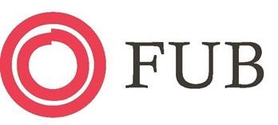

Semesterstängt 2 juli- 2 augusti
Hänvisning för en kontakt finns på
mejl: info@fubkarlstad.se
telefon: 070-605 26 20

